Adobe Photoshop এর বাংলা ভিডিও টিউটোরিয়াল ছবির উপর দিন মজার ইফেক্ট
টিউন করেছেন : Sujit Krishna Kudnu | প্রকাশিত হয়েছে : ২৫ এপ্রিল, ২০১১ | 1,503 বার দেখা হয়েছে | 14
Adobe Photoshop এর বাংলা ভিডিও টিউটোরিয়াল ছবির উপর দিন মজার ইফেক্ট. আমরা অনেক সময় একটি ছবির কিছু অংশ রঙ্গি এবং কিছু অংশ সাদাকালো (নিচের ছবির মত) আসুন আজ শিখে নেই কিভাবে এই ইফেক্টটি তৈরী করা যায় বা দেওয়া যায়। When i tunes a post i never use many sentence CZ of my little slow in typing bangla. So do not mind. I say that sentence what is you need. If you feel any problem. Pls Comment. Thank you all. And pray for me.
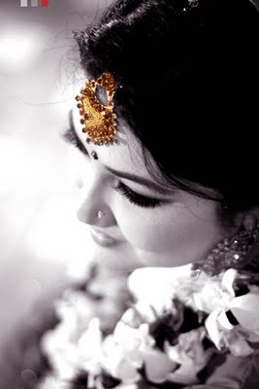
Adobe Photoshop Bangla Video Tutorial
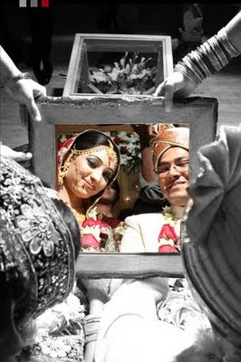
Adobe Photoshop Bangla Video Tutorial

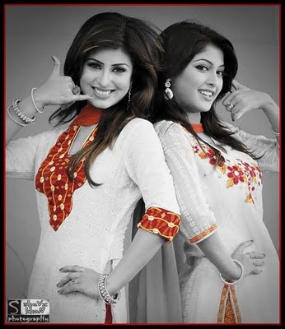
Adobe Photoshop Bangla Video Tutorial

বাংলা ভিডিও টিউটোরিয়ালটি দেখার জন্য এখানে ক্লিক করুন
Read more: http://techtunes.com.bd/tutorial/tune-id/65606/#ixzz1SMknrYuG

